# BÁO CÁO MÔN THỰC TẬP CƠ SỞ GIAI ĐOẠN I

# Thiết kế mô hình dữ liệu quan hệ cho ứng dụng quản lý hoạt động ngoại khóa trong trường

# Nhóm sinh viên thực hiện: Nhóm 40

# Họ và tên sinh viên MSSV

# Nguyễn Thị Vân Khánh N21DCCN043

# Tạ Hoàng Trung Sơn N21DCCN072

Mục lục

**1.** **Xác định thực thể** 1

**2.** **Sơ đồ ERD** 2

**3.** **Mô tả** 2

**4.** **Lượt đồ dạng chuẩn 3** 3

**5.** **Mô hình Diagram** 4

**6.** **Từ điển dữ liệu** 4

1. **Xác định thực thể**

* **VaiTro** (**maVT**, tenVT)
* **TaiKhoan** (**maTK**, tenTK,matKhau, ngayTao, gioiTinh, ngaySinh, email, sdt, diaChi, ghiChu)
* **HoatDong** (**maHD**, tenHD, noiDung, ngayDang, ngayBD, ngayKT, soLuongDK, diaDiem, anh, ghiChu)
* **LoaiHoatDong** (**maLHD**, tenLHD)

***\**** *Chú thích****:* thuocTinh *-*** khóa chính

1. **Sơ đồ ERD**

1. **Mô tả**

* ***Hoạt động:*** Các hoạt động do trường/câu lạc bộ tổ chức sẽ được đăng tải lên hệ thống. Một hoạt động bao gồm các thông tin: mã hoạt động, tên hoạt động, nội dung, người đăng tải, ngày đăng tải, ngày diễn ra hoạt động, thời gian đăng ký hoạt động (gồm: thời gian bắt đầu và thời gian kết thúc), số lượng người có thể đăng ký, địa điểm tổ chức, ảnh mô tả hoạt động và thể loại của hoạt động.
  + Thể loại: mỗi hoạt động đều có mã thể loại nhằm xác định thể loại của hoạt động đó. Một hoạt động chỉ thuộc một loại hoạt động duy nhất.
  + Số lượng người đăng ký: dùng để giới hạn số người tham gia hoạt động (nếu có). Trong trường hợp hoạt động đó không cần đăng ký, số lượng hoạt động sẽ mang giá trị null.
* ***Thể loại hoạt động:*** Nhằm phân loại cho các hoạt động. Thể loại hoạt động bao gồm mã hoạt động và tên hoạt động. Một loại hoạt động có thể có nhiều hoạt động.
* ***Tài khoản***: Giúp người dùng truy cập và xác định quyền sử dụng hệ thống. Tài khoản của người dùng gồm các thông tin: mã tài khoản, tên tài khoản, mật khẩu, ngày tạo tài khoản, giới tính, ngày sinh, email trường, số điện thoại, địa chỉ và vai trò để xác định quyền truy cập của tài khoản.
  + Tài khoản sẽ được tạo bởi người quản lý hệ thống.
  + Một tài khoản có thể đăng ký tham gia nhiều hoạt động khác nhau và ngược lại một hoạt động cũng có thể có nhiều tài khoản đăng ký tham gia.
  + Để sử dụng hệ thống thì người dùng cần có tài khoản riêng, mỗi tài khoản sẽ sở hữu một vai trò duy nhất dựa trên thông tin cá nhân của người dùng.
  + Một tài khoản có thể đăng bài hoạt động nhiều lần nhưng mỗi bài đăng hoạt động sẽ chỉ thuộc một tài khoản duy nhất.
* ***Vai trò:*** Dùng để xác định các phân quyền có trong hệ thống, phục vụ cho việc xác định quyền truy cập của người dùng trong hệ thống khi người dùng đăng nhập thành công.Một vai trò có thể được phân cho nhiều tài khoản.
* ***Đăng ký:*** Được tạo ra khi một tài khoản thực hiện đăng ký một hoạt động. ( tài khoản phải có quyền đăng ký hoạt động và hoạt động đó cho phép người dùng đăng ký) ***.*** Nhầm xác định những tài khoản đã đăng ký hoạt động.
* ***Thông báo:*** Dùng để thông báo đến các tài khoản liên quan khi hoạt động bị thay đổi nội dung hoặc bị xóa. Cụ thể, thông báo được gửi đến các tài khoản có liên quan đến một hoạt động, mà hoạt động đó được người đăng tải hoặc người có quyền quản lý hệ thống sửa chữa hoặc xóa đi. Một hoạt động có thể có nhiều thông báo liên quan.

1. **Lượt đồ dạng chuẩn 3**

* **TaiKhoan** (**maTK**, tenTK,matKhau, ngayTao, gioiTinh, ngaySinh, email, sdt, diaChi, **maVaiTro, maHD** , flagTK)
* **VaiTro** (**maVT**, tenVT, flagVT)
* **HoatDong** (**maHD**, tenHD, noiDung, **maTheLoai**, ngayDang, ngayBD, ngayKT, soLuongDK, diaDiem, anh, **maNguoiDang**, flagHD)
* **LoaiHoatDong** (**maLHD**, tenLHD,flagLHD)
* **CT_DangKy** ( **maDK**, **maHoatDong**, **maTaiKhoan**, thoiGian, flagDK)
* **CT_ThongBao (maTB,** tieuDeTB, noiDung, thoiGian, **maHoatDong**, **maNguoiDang**, flagTB)

***\*****Chú thích****:* thuocTinh *-*** khóa chính, **thuocTinh** – khóa ngoại

1. **Mô hình Diagram**

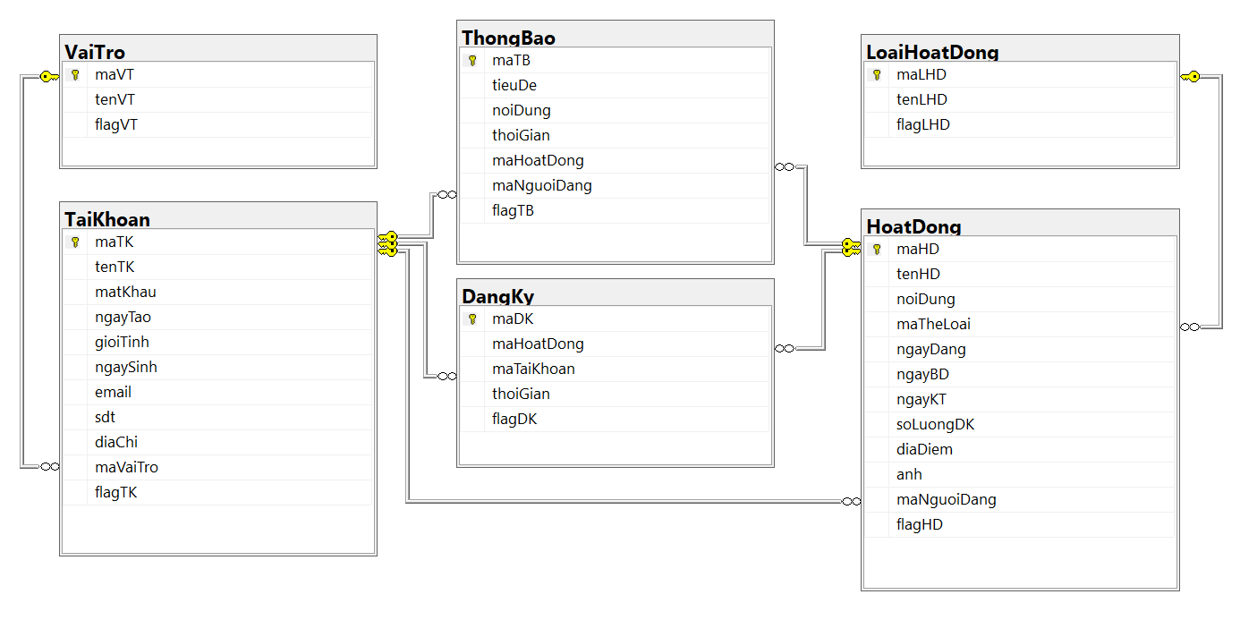

1. **Từ điển dữ liệu**

**VaiTro (Vai Trò)**

|  |  |  |  |  |  |
| --- | --- | --- | --- | --- | --- |
| STT | Tên thuộc tính | Kiểu dữ liệu | Ràng buộc | Not null | Mô tả |
| 1 | maVT | nvarchar(2) | RK | x | Mã vai trò |
| 2 | tenVT | nvarchar(50) |  | x | Tên vai trò |
| 3 | flagVT | bit | DEFAULT 0 | x | Cờ đánh dấu thực thể bị xóa |

**TaiKhoan (Tài khoản)**

|  |  |  |  |  |  |
| --- | --- | --- | --- | --- | --- |
| STT | Tên thuộc tính | Kiểu dữ liệu | Ràng buộc | Not null | Mô tả |
| 1 | maTK | nvarchar(15) | RK, LEN(maTK)>=5 | x | Mã tài khoản- tên đăng nhập |
| 2 | tenTK | nvarchar(100) |  | x | Tên của chủ tài khoản |
| 3 | matKhau | nvarchar(200) |  | x | Mật khẩu của tài khoản |
| 4 | ngayTao | date | DEFAULT getdate() | x | Ngày tạo tài khoản |
| 5 | gioiTinh | bit |  |  | Giới tính (0: nam, 1: nữ, null: khong xác định) |
| 6 | ngaySinh | date | datediff(YEAR, ngaySinh, getdate())<=200 | x | Ngày sinh/ ngày thành lập |
| 7 | email | nvarchar(50) |  | x | Email |
| 8 | sdt | char(10) |  |  | Số điện thoại |
| 9 | diaChi | nvarchar(200) |  |  | Địa chỉ liên hệ |
| 10 | maVaiTro | nvarchar(2) | FK | x | Vai trò- phân quyền cho tài khoản |
| 11 | flagTK | bit | DEFAULT 0 | x | Cờ đánh dấu thực thể bị xóa |

**LoaiHoatDong (Loại Hoạt Động)**

|  |  |  |  |  |  |
| --- | --- | --- | --- | --- | --- |
| STT | Tên thuộc tính | Kiểu dữ liệu | Ràng buộc | Not null | Mô tả |
| 1 | maLHD | nvarchar(2) | RK | x | Mã loại hoạt động |
| 2 | tenLHD | nvarchar(50) |  | x | Tên loại hoạt động |
| 3 | flagLHD | bit | DEFAULT 0 | x | Cờ đánh dấu thực thể bị xóa |

**HoatDong (Hoạt Động)**

|  |  |  |  |  |  |
| --- | --- | --- | --- | --- | --- |
| STT | Tên thuộc tính | Kiểu dữ liệu | Ràng buộc | Not null | Mô tả |
| 1 | maHD | int | RK, identity(1,1) | x | Mã hoạt động |
| 2 | tenHD | nvarchar(200) |  | x | Tên hoạt động |
| 3 | noiDung | text |  | x | Nội dung của hoạt động |
| 4 | theLoai | nvarchar(2) | FK | x | Thể loại hoạt động |
| 5 | ngayDang | datetime | DEFAULT getdate() | x | Ngày đăng hoạt động |
| 6 | ngayBD | datetime | ngayBD >= getDate() | x | Ngày bắt đầu hoạt động |
| 7 | ngayKT | datetime | ngayKT > ngayBD | x | Ngày kết thúc hoạt động |
| 8 | soLuongDK | smallint | soLuongDK=null OR (soLuongDK>0 AND ngayBD!=NULL AND ngayKT!=NULL) |  | Số lượng người đăng ký |
| 9 | diaDiem | nvarchar |  |  | Địa điểm tổ chức |
| 10 | anh | nvarchar |  |  | Ảnh bìa của hoạt động |
| 11 | maNguoiDangHD | nvarchar(15) | FK | x | Mã người đăng hoạt động |
| 12 | flagHD | bit | DEFAULT 0 | x | Cờ đánh dấu thực thể bị xóa |

**DangKy (Đăng Ký)**

|  |  |  |  |  |  |
| --- | --- | --- | --- | --- | --- |
| STT | Tên thuộc tính | Kiểu dữ liệu | Ràng buộc | Not null | Mô tả |
| 1 | maDK | int | RK, identity(1,1) | x | Mã đăng ký |
| 2 | maHoatDong | int | FK | x | Mã hoạt động |
| 3 | maTaiKhoan | nvarchar(15) | FK | x | Mã người đăng ký hoạt động |
| 4 | thoiGian | datetime | DEFAULT getdate() | x | Thời gian đăng ký hoạt động |
| 5 | flagDK | bit | DEFAULT 0 | x | Cờ đánh dấu thực thể bị xóa |

Ngoài ra còn có ràng buộc: UNIQUE(maHoatDong,maTaiKhoan): bộ 2 thuộc tính mã hoạt động và mã tài khoản đăng ký là duy nhất

**ThongBao (Thông Báo)**

|  |  |  |  |  |  |
| --- | --- | --- | --- | --- | --- |
| STT | Tên thuộc tính | Kiểu dữ liệu | Ràng buộc | Not null | Mô tả |
| 1 | maTB | int | RK, identity(1,1) | x | Mã thông báo |
| 2 | tieuDe | nvarchar(100) |  | x | Tiêu đề thông báo |
| 3 | noiDung | text |  | x | Nội dung của thông báo |
| 4 | thoiGian | datetime | DEFAULT getdate() | x | Thời gian gửi thông báo |
| 5 | maHoatDong | int | FK | x | Mã của hoạt động cần thông báo |
| 6 | maNguoiDang | nvarchar(15) | FK | x | Mã người đăng thông báo |
| 7 | flagTB | bit | DEFAULT 0 | x | Cờ đánh dấu thực thể bị xóa |